实验二 CPU与简单模型机设计实验

一、实验目的

1. 掌握一个简单CPU的组成原理。

2. 在掌握部件单元电路的基础上，进一步将其构造一台基本模型计算机。

3. 定义机器指令，编写相应的微程序，并上机调试掌握整机概念。

二、实验设备

PC机一台，Logism实验系统一套。

三、实验原理及内容

1．模型计算机的构成

本实验要实现一个简单的CPU，并利用该CPU构建一个简单的模型计算机。CPU由运算器（ALU）、微程序控制器（操作控制器）、寄存器堆（Regs），指令寄存器（IR）、程序计数器（PC）和存储器地址寄存器（AR）、存储器数据寄存器DR组成，如图1所示。这个CPU在写入相应的微指令后，就具备了执行机器指令的功能，但是机器指令一般存放在主存当中，CPU必须和主存挂接后，才有实际的意义，所以在该CPU的基础上增加了主存，以构成一个简单的模型计算机。

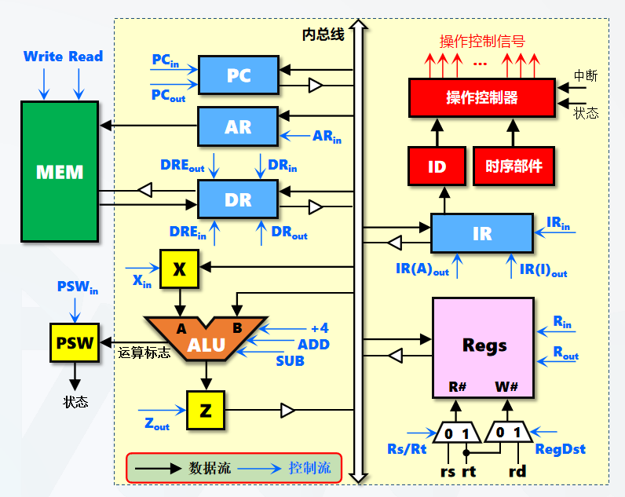

**图1 基本CPU构成原理图**

2．机器指令

本模型机共有五条机器指令：lw（存储器读）、sw（存储器写）、beq（比较相等跳转）、slt（比较小于置1），addi（立即数加），其机器指令功能如图2所示。

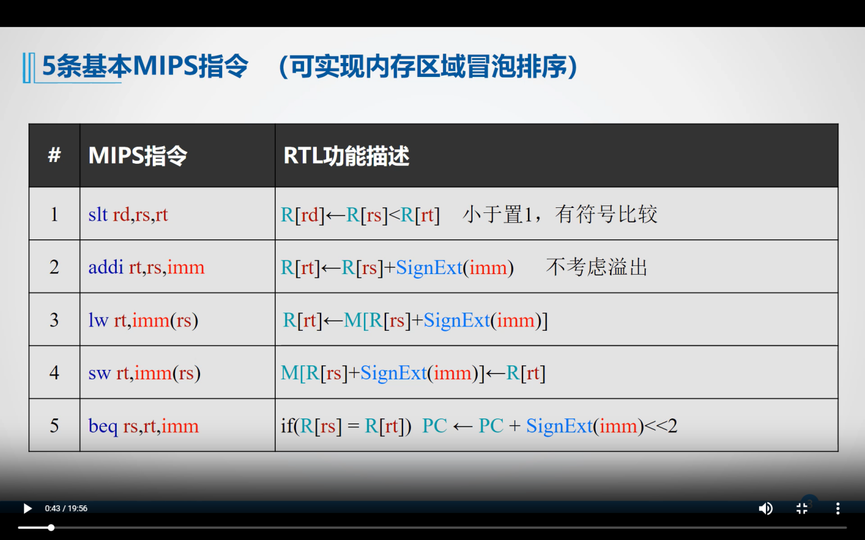

**图2 机器指令功能**

各机器指令格式如图3所示。

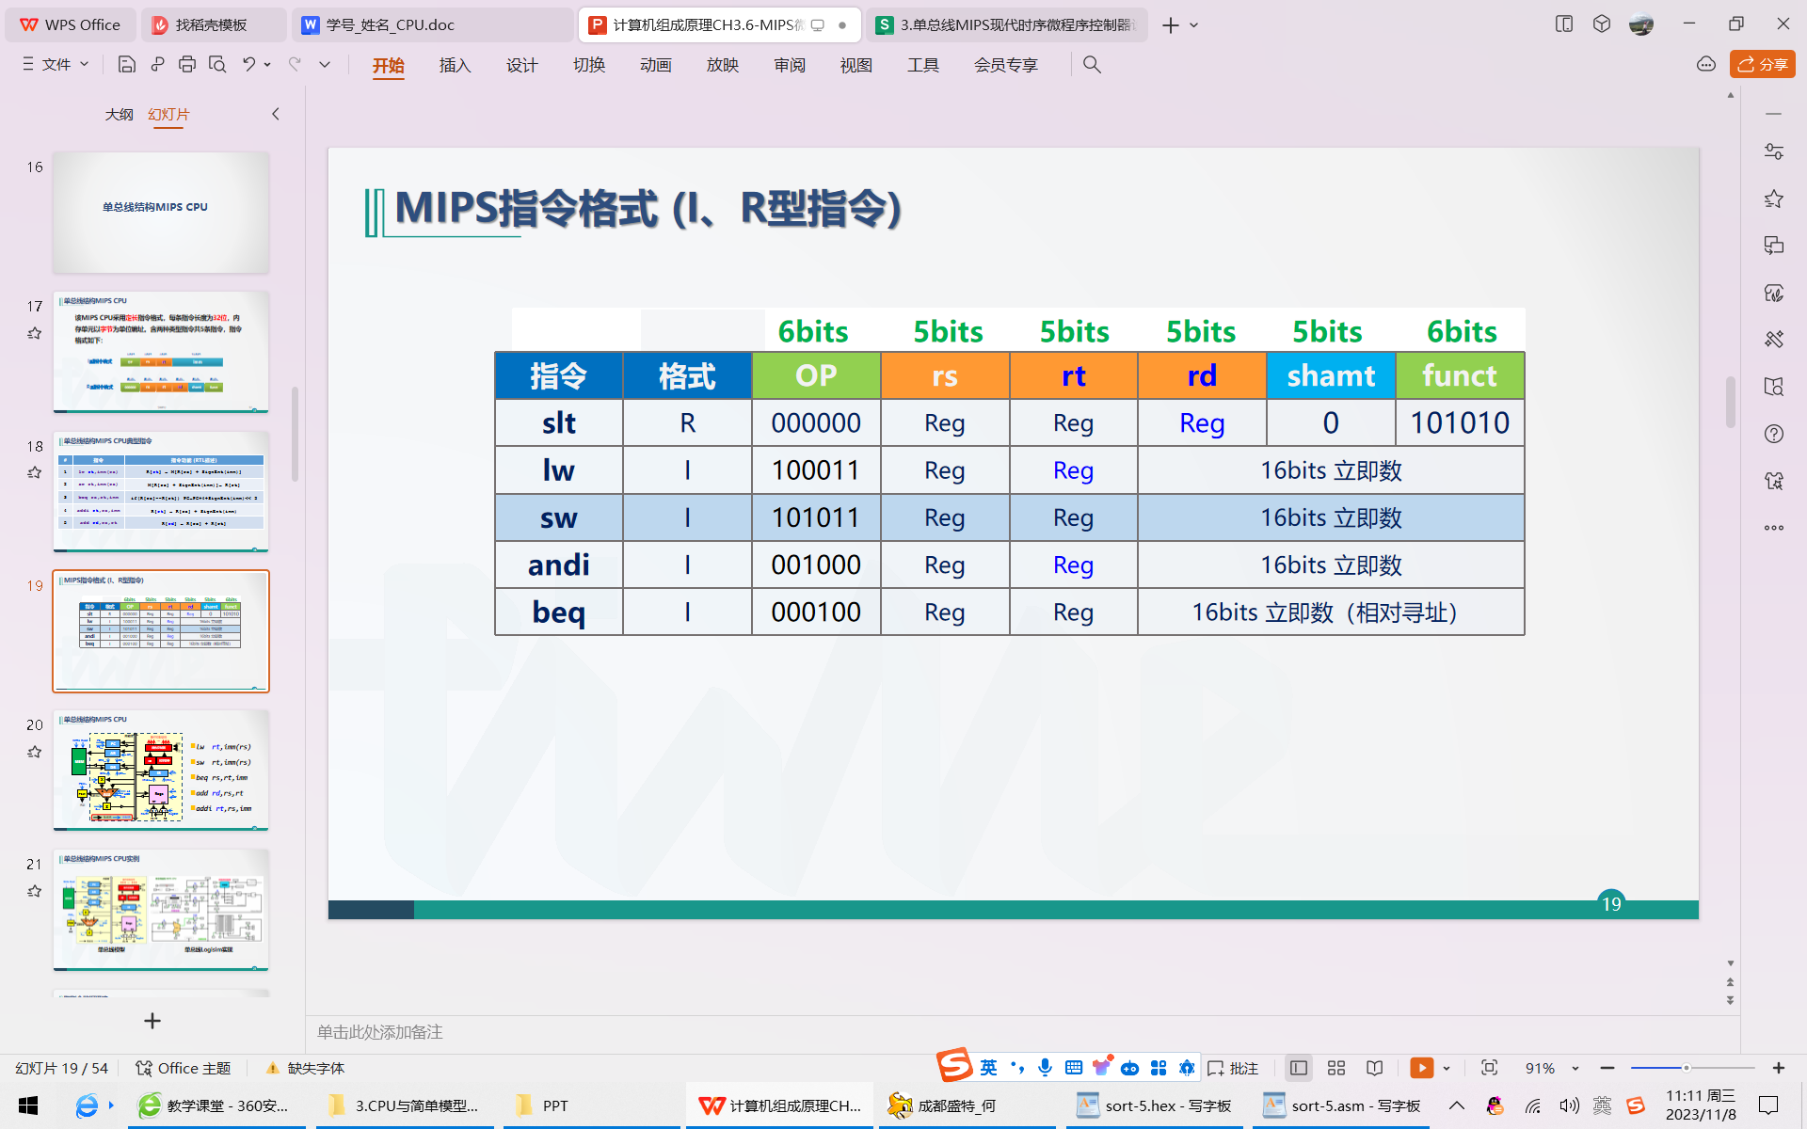

**图3 机器指令格式**

现有一简单的排序程序sort-5.hex，设计基于微程序控制器的单总线CPU，使得sort-5.hex能在单总线结构上运行，最终实现数据排序。

3.微指令

微指令字长共29位，其微指令格式如图4所示。其中，PIR为操作码判别测试字段，Pequal为比较相等测试字段。

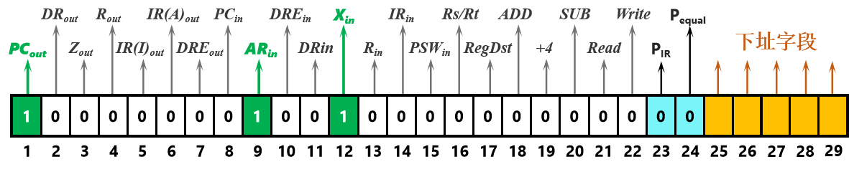

**图4 微指令格式**

4.微程序

分析指令功能，本模型机所使用的微程序流程图如图5所示。本机共5条指令，共5路分支，占用5个固定起始地址。

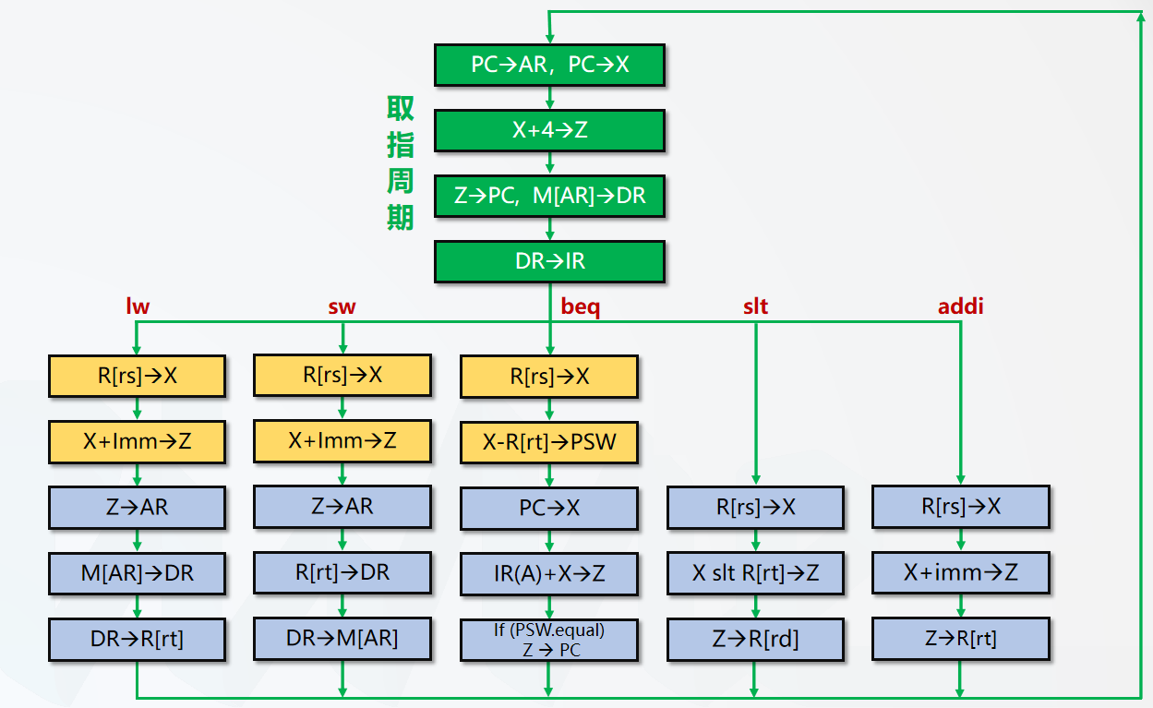

**图5 微程序流程图**

1. 思考题

1.图6中为何IR有两个out端IR(I)out和IR(A)out控制IR的输出？

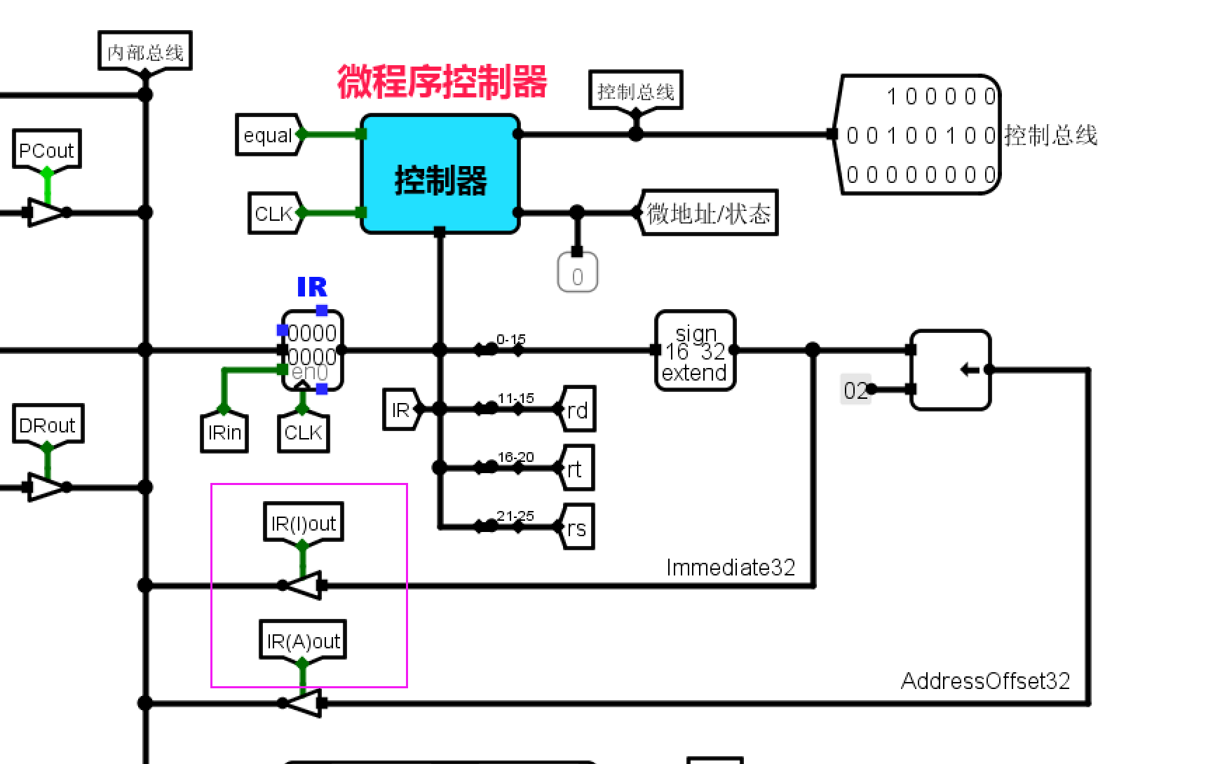

**图6 微程序控制器中IR的输出命令**

2.结合图7，简要说明该实验中，后续微指令的地址分几种情况？分别是如何形成的？

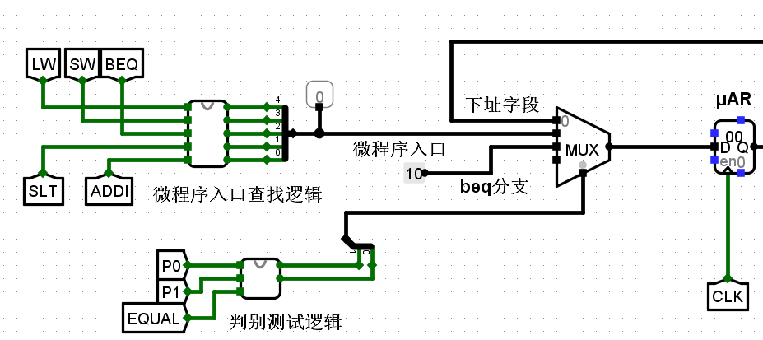

**图7 后续伪指令地址形成电路**

2.结合微程序流程图和微指令格式，设计出该模型机的微程序如图8所示：

请同学们在此作答，要求：在此处粘贴上“微程序生成”excel表格图作为图8，并选取一条指令逐句说明它所对应的微程序中每一条微指令的含义。作答完毕后，删除红字。

在此处插入图片

**图8 模型机微程序**

3.运行sort-5.hex并对实验结果进行分析

请同学们在此作答，要求：

（1）以注释表明自己对程序的理解。

（2）展示单步调试过程。

（2）排序前和排序后数组的比较。

作答完毕后，删除红字。

4.请在基于微程序控制器的模型里增加一条****指令，并编写一段示例程序，以证明该指令添加成功。

请同学们在此作答，要求：

（1）展示设计该指令的过程。

（2）展示示例程序的内容并加以注释。

（3）展示电路中的结果是否与理论一致。

作答完毕后，删除红字。

4.请在基于组合逻辑控制器的模型机上增加一条*****指令。该模型机为课堂上讲过的模型机，见学习通6.3。编写一段示例程序，以证明该指令添加成功。

请同学们在此作答，要求：

（1）展示设计该XORI指令的过程。

（2）展示示例程序的内容并加以注释。

（3）展示电路中的结果是否与理论一致

作答完毕后，删除红字。